**おおさかＱネット「防犯ボランティア」に関する**

**アンケート 分析結果概要**

* 実施日　　平成29年11月24日（金）～11月27日（月）
* サンプル数　　　1,000名（15歳以上90歳以下の大阪府民）

* 分析結果概要

1. 調査目的

府民の誰もが、毎日を安心して過ごすことができる安全なまち大阪を実現するためには、警察、大阪府、市町村による取組みに加えて、府民一人ひとりが防犯意識を高め、当事者意識を持った地域ぐるみによる防犯活動の取組みが不可欠である。しかしながら、それらの取組みを担ってきた府民防犯ボランティアの高齢化が進み、次世代への承継が喫緊の課題となっている。防犯ボランティアの活動の活性化を図り、持続可能なものとするため、本調査では担い手として期待される若い世代等を中心に府民の犯罪や防犯に関する認識等を把握し、今後の施策の展開に活用する。

1. 調査仮説

仮説１　府内犯罪状況の知識が高い人ほど、防犯ボランティアに関する認識や関心が高く、一人ひとりの取組みの必要性を感じている

仮説２　年齢によって、防犯ボランティアに関する関心や参加意向、防犯ボランティアに参加する動機が異なる

仮説３　年齢層が若い人のうち「学生（高・大）」は他の職業に比べ、防犯ボランティアへの参加意向が高い

仮説４　防犯ボランティア活動を見たことがある人は、そうでない人に比べ関心があり、府民一人ひとりの取組みの必要性を感じている

1. 主な調査結果

仮説１　府内の治安・犯罪情勢を知っている人の方が、知らない人より、防犯ボランティアに関する認識や関心が高かったが、府民の参加についての考えの違いは確認できなかった。

仮説２　若年層で、防犯ボランティアに関する関心や参加意向が高かったが、防犯ボランティアに参加するきっかけの違いは確認できなかった。

仮説３　若年層のうち「学生」は他の職業に比べ、防犯ボランティアの関心や参加意向が高かった。

仮説４　防犯ボランティア活動に参加したり、見たことがある人は、そうでない人に比べ、防犯ボランティアの関心が高く、府民の一人ひとりの参加が望ましいと思う割合が高かった。

（注）

1. 「おおさかＱネット」の回答者は、民間調査会社のインターネットユーザーであり、回答者の構成は無作為抽出サンプルのように「府民全体の縮図」ではない。そのため、本稿及びアンケート調査の「単純集計（参考）」は、無作為抽出による世論調査のように「調査時点での府民全体の状況」を示すものではなく、あくまで本アンケートの回答者の回答状況にとどまる。
2. 割合を百分率で表示する場合は、小数第2位を四捨五入した。四捨五入の結果、個々の比率の合計と全体を示す数値とが一致しないことがある。
3. 図表中の表記の語句は、短縮・簡略化している場合がある。
4. 図表中の上段の数値は人数（n）、下段の数値は割合（％）を示す。
5. 図表下に記載のカイ２乗検定の値（ｐ値）は、5%水準により判断している。つまりｐ値が5%未満の場合、統計上の有意差があるとみなす。
6. 複数回答のクロス集計については、カイ２乗検定を行っていない。
7. **治安・犯罪情勢の認知と防犯ボランティア活動**

大阪の治安情勢は悪いというイメージが全国的に持たれている一方で、ここ数年の全体的な刑法犯罪の認知件数は減少傾向にある。そこで府内の犯罪状況について、どの程度認知しているかを質問し、その認知状況によって、防犯ボランティアに対する知識や関心等に差があるのかを検証した。

1. **府内における治安・犯罪情勢の認知（参考）**

府内における治安・犯罪情勢について以下を列挙し、その中から知っているものを選択してもらった結果、「高齢者をターゲットにした特殊詐欺（オレオレ詐欺・還付金等詐欺等）の認知件数は増加傾向にある（46.4％）」を知っていると回答した人が他の項目と比較して突出して多かった。ただし、「この中に知っているものはない（42.3％）」と回答した人も次に多かった（図表1－1）。

【図表1－1】



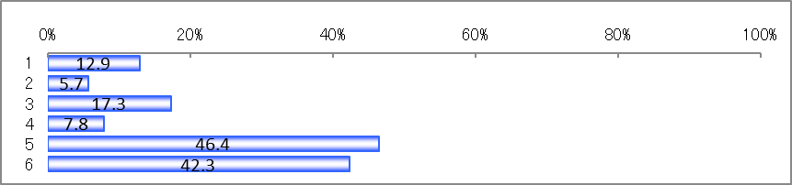

1. **防犯ボランティアに対する認識や関心**

　最近の府内の治安・犯罪情勢について、知識が多い・少ないで、防犯ボランティアの関心等に差があるのかを検証した。

検証にあたっては、知っている項目が2個以上（全体平均0.9個）の人を【知っている】とし、0個（知っているものはない）及び1個のみ選択した人を【知らない・あまり知らない】とした。

それぞれの防犯ボランティアに対する関心等については、防犯ボランティアの現状について、「高齢層が多く、若い世代が不足している」こと、「活動団体の数が減少傾向にある」ことの両方知っている層を【よく知っている】とし、それ以外を【知らない・あまり知らない】とした。また、防犯ボランティアの活動の関心について、「関心がある」または「少し関心がある」と回答した層を【関心あり】とし、「あまり関心がない」「関心はない」と回答した層を【関心なし】とした。さらに、府民の防犯ボランティアの活動への関わり方について「府民一人ひとりが積極的に取り組むべき」または「府民一人ひとりが可能な範囲で取り組むのが望ましい」と回答した層を【府民参加必要】、「時間に余裕のある人が取り組めばよい」、「個人ではなく、地域の企業、団体が取り組むべき」あるいは「ボランティアによる防犯活動は必要ない・ボランティアですべきことではない」と回答した層を【府民参加不要】とした。また、それぞれ「わからない」や「その他」については除いて集計した。

その結果、最近の府内の治安・犯罪情勢について【知っている】人の方が、ボランティア活動団体の現状を認識している人の割合が高く、防犯ボランティアについても関心がある人の割合が高かった。

* **府内の治安・犯罪情勢について【知っている】人の方が、防犯ボランティア団体の現状についても【よく知っている】人の割合が高かった（図表1-2）。**
* **府内の治安・犯罪情勢について【知っている】人の方が、防犯ボランティアについて【関心あり】層の割合が高かった（図表1-3）。**
* **府内の治安・犯罪情勢の認知状況で、防犯ボランティアへの府民の参加についての考えに差はなかった（図表1-4）。**

【図表1－2】





【図表1－3】





【図表1－4】





1. **防犯ボランティア活動の参加意欲**

現在防犯ボランティアの活動団体の担い手としては、高齢層が多く、若い世代の不足が懸念されている。さらに、高齢化に伴い、活動団体の数自体が年々減少している。活動を持続可能なものとするためにも、今後若い世代をはじめ、新たな参加層を広げていくことは必要であり、年齢層等による防犯ボランティア活動への参加意向を検証した。

検証にあたっては、本分析での便宜上、回答者の年齢で15歳以上34歳以下を【若年層】、35歳以上54歳以下を【中間層】、55歳以上を【高齢層】とした。

1. **年齢層別関心と参加意向**

防犯ボランティアの関心の有無に加え、今後の防犯ボランティアへの参加についての質問に対し、「是非参加したい」と「仕事や学業など日常生活との調整がつけば参加したい」と回答した人を【参加意向あり】、「あまり参加したくない」と「全く参加したくない」と回答した人を【参加意向なし】とした。なお、「わからない」は除いて集計した。

　その結果、中間層に比べ若年層の方が、防犯ボランティアに【関心あり】層の割合が高く、今後の参加意向でも、若年層の【参加意向あり】層の割合が最も高かった。

　また、高齢層のうち、現在防犯ボランティアの中心的な担い手である、65歳以上とそれ以下の年齢層で分け、同様に比較したが、差は確認できなかった（図表2-1-1、2-2-1）。

* **若年層は中間層に比べ、防犯ボランティアに関心のある人の割合が高かった（図表2－1）。**
* **若年層は他の年齢層に比べ、防犯ボランティアへの参加意向がある人の割合が高かった（図表2－2）。**

**【図表2－1】**





**【図表2-1-1】**





**【図表2－2】**





**【図表2-2-1】**





1. **年齢層別参加経験と参加の動機**

回答者のこれまでの防犯ボランティア活動の参加経験の有無を年齢層別に比較した。

検証にあたっては、「現在活動団体に属している」「現在は属していないが、過去に属していたことがある」「団体には属していないが、活動には参加している（したことがある）」と回答した人を【活動経験あり】、「団体に属したことも、活動に参加したこともない」と回答した人を【活動経験なし】とした。

また、活動参加の動機（きっかけ）については、「地域の治安に関心があったため」、「地域の治安に不安を感じていたため」、「地域の安全は地域で確保することが重要だと思うため」、「社会貢献をしたかったため」、「自分の子どもの安全を守りたいため」、「自分の経験やスキルを活かしたかったから」、を一番の動機と回答した人を、自発的な要素が大きいとして【個人意識】がきっかけになっている層、また、「友人・知人に誘われて」「地域活動（PTA・自治会・婦人会など）の一環として」と回答した人は、周囲の活動や働きかけの要素が大きいとして【周囲・環境】がきっかけになっている層と分類した。

その結果、高齢層で最も【活動経験あり】の割合が高かった。また、中間層は他の年齢層よりも【個人意識】は高い傾向にあったが、サンプル数が少なく、統計的に有意といえる程度の差は確認できなかった（図表2‐3、2-4）。

また、高齢層のうち、現在防犯ボランティアの中心的な担い手である、65歳以上とそれ以下の年齢層で分け、同様に比較したが、65歳以上の方が、【活動経験あり】及び、【個人意識】層の割合が少し高かったが、統計的に有意といえる程度の差は確認できなかった（図表2-3-1、2-4-1）。

* **高齢層は他の年齢層に比べ、防犯ボランティアの活動経験のある人が多かった（図表2-3）。**

【図表2－3】





**【図表2-3-1】**





**【図表2－4】**





**【図表2-4-1】**





1. **他のボランティア活動と関心および参加経験**

次に、防犯ボランティアの活動の担い手となる可能性のある対象として、他の地域活動に参加している人の防犯ボランティア活動に対する関心および、実際の参加経験について比較した。

　検証にあたっては、防犯ボランティア以外の地域の活動やイベントに参加した経験の有無の質問に対し、1つ以上の地域活動及びイベントを選択した人を【地域活動に参加】とし、「参加したことがない」と回答した人を【地域活動に不参加】として比較した。

　その結果、【地域活動に参加】している人の方が、【地域活動に不参加】の人よりも、防犯ボランティアの活動に【関心あり】とする人の割合が高く、今後の活動への【参加意向あり】とする人の割合も高かった。防犯ボランティアの活動も、他同様に地域活動の1つとしてとらえられているといえる。また、複数回答のため、検定はしていないが、地域活動別の詳細みると、大きな差は見受けられなかったものの、防災・防災訓練に参加経験のある人が最も高く、7割を超えていた（参考図表2-7）。

* **防犯ボランティア以外の地域活動等に参加している人の方が、参加していない人に比べ、防犯ボランティアの活動に関心のある人の割合が高かった（図表2-5）。**
* **防犯ボランティア以外の地域活動等に参加している人の方が、参加していない人に比べ、防犯ボランティアの活動に参加意向のある人の割合が高かった（図表2-6）。**

**【図表2－5】**





【図表2－6】





【図表2－7】（参考）





1. **学生の防犯ボランティア活動**

昨今、大学生活において、ボランティア活動へ参加する学生が増えてきているといわれている。一方で防犯ボランティア活動の担い手としては、若い世代が不足しており、学生をはじめとした参加層の拡大が期待される。ここでは、若年層のうち、学生とそれ以外の職業とで防犯ボランティアの活動の参加や関心に差があるのか検証した。

その結果、「学生」はその他の職業の人に比べ、防犯ボランティア活動に【関心あり】とする層の割合も、今後【参加意向あり】とする層の割合も高いことが分かった。

* **若年層のうち、「学生」は他の職業に比べ、防犯ボランティア活動に関心があり、参加の意向がある人の割合が高かった（図表3-1、3-2）。**

**【図表3－1】**



**【図表3－2】**





1. **各活動の普及と防犯ボランティアの関心や認識**

大阪府内でも様々な防犯ボランティア活動の取組みが実施されており、参加している人だけでなく、取組みを直接見ることで、ボランティア活動に関心を持つことも考えられる。ここでは、各取組みへの参加をはじめ、見かけた（聞いた）経験のある人とない人で、防犯ボランティア活動の関心や、府民一人ひとりの参加の必要性について差があるかを検証した。

1. **これまで見聞きしたり、実際に参加したことのある防犯活動（参考）**

これまで、見聞きしたり、実際に参加したことのある防犯活動で最も多かったのは、「子どもの安全見まもり活動（53.6％）」で、次が「子ども110番の家（48.2％）」、平均選択個数は2.3個であった。（図表4-1）

【図表4－1】



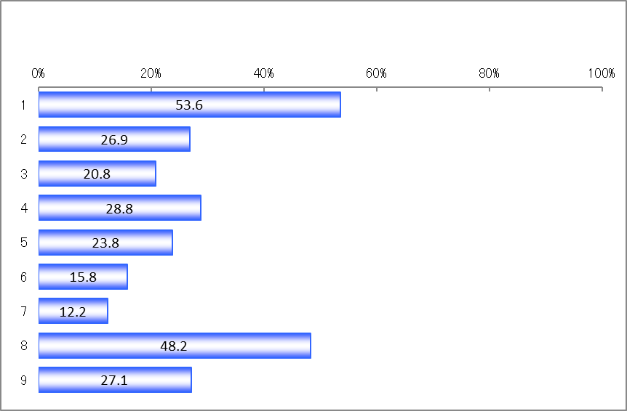

1. **防犯ボランティア活動を見た経験や実際の参加の有無と関心と関わり方の考えについて**

　検証にあたっては、上記(1)のこれまで見聞きしたり、実際に参加した防犯活動について、3個以上選択した人（平均は2,3個）を【関与あり】、0個～2個選択した人を【関与なし・少ない】として比較した。

　その結果、【関与あり】の方が【関与なし・少ない】に比べ、【関心あり】の割合が高く、また、府民の防犯ボランティア活動への関わり方については、【府民参加必要】層の割合が高かった。

* + **防犯ボランティア活動にこれまで参加したり、見かけたり等関与したことのある人ほど、防犯ボランティア活動に関心のある人の割合が高かった（図表4-2）。**
  + **防犯ボランティア活動にこれまで参加したり、見かけたり等関与したことのある人ほど、府民の防犯ボランティア活動への参加について、府民の一人ひとりの参加が望ましいと思う人の割合が高かった（図表4-3）。**

**【図表4－2】**





**【図表4－3】**





1. **安まちメールの登録について**

大阪府警察では、府民の安全・安心に寄与するため、ひったくり、路上強盗、子どもに対する声かけ等事案、通り魔などの「犯罪発生情報」とそれの被害を防止するための「防犯対策情報」を、各警察署からリアルタイムにメールでお知らせする情報提供サービス「安まちメール」に取り組んでいる。

このメール登録の有無と防犯ボランティア活動の関心や府民の関わり方についての考えについて差があるのかを検証した。

検証にあたっては、「現在登録している」と「過去に登録したことがあるが現在はしていない」を【登録あり】、「これまで登録したことはない」を【登録なし】として、防犯ボランティアの関心および関わり方の考えについて比較した。

その結果、【登録あり】の方が【登録なし】に比べ、【関心あり】の割合が高かったが、関わり方の考えについては差がなかった。

* **安まちメールに登録したことがある人は、ない人に比べ、防犯ボランティアに関心のある人の割合が高かった（図表4－4）。**

**【図表4－4】**





**【図表4－5】**





防犯ボランティアは、若い世代の参加が乏しく、高齢化のため、その継続が危惧されている一方、本調査では若年層が他の年齢層に比べ、関心や参加意向を示す人が多く、若年層でも特に学生にみられた。しかしながら、参加のネックを尋ねると、時間的な理由で参加が難しいとする回答が多く（参考図表5）、新たな担い手の確保を推進するにあたっては、制度や取組みのあり方の検討の必要性もうかがえる結果となった。また、活動を見たり参加したりした経験と防犯ボランティアの関心は関係性があり、より多くの府民が活動を目にする機会を得ることも、防犯ボランティアの関心を高めることにつながるといえる。

【図表5】（参考）

